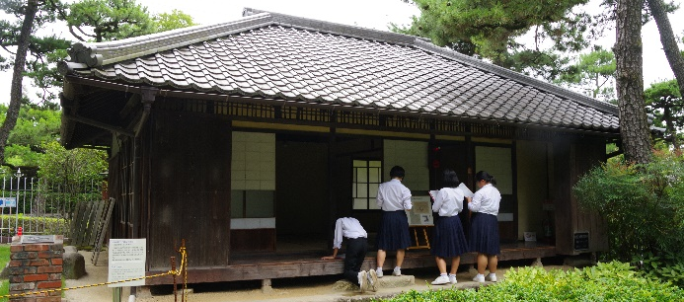
№３ 旧東郷家住宅離れ（入船山記念館） 国登録有形文化財

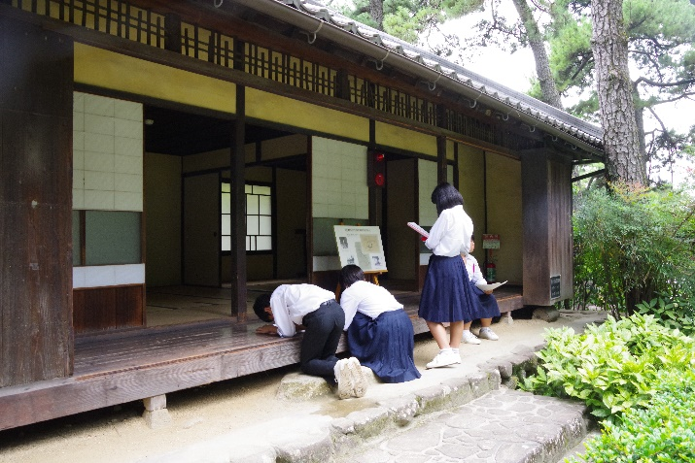
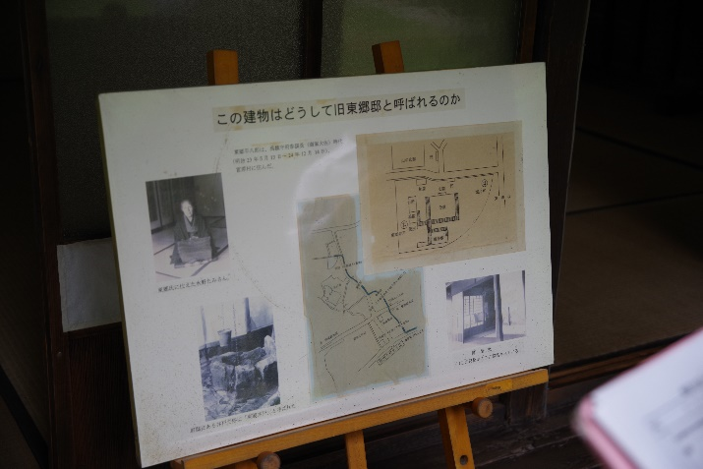

🏠所在地 〒737-0028 呉市幸町４−６
◆行き方
ＪＲ呉駅から
🏃 １３分（約８００ｍ）
🚌 ４番のりば（坪の内経由，宮原方面行）５分，「入船山公園」下車すぐ
🚌 ３番のりば（音戸倉橋島方面行）５分，「眼鏡橋」下車，徒歩３分
入船山記念館は呉市美術館のすぐそばにあります。呉市民広場からもすぐです。「旧東郷家住宅離れ」は呉市美術館の敷地内と勘違いするくらい呉市美術館の近くにあります。大人も無料で見学することができます。

☆解 説
呉鎮守府参謀長として赴任していた東郷平八郎が，明治２３（１８９０）年５月から明治２４（１８９１）年１２月までの１年８ヶ月の間，居住していた邸宅の離れ座敷です。昭和５５（１９８０）年に宮原５丁目から入船山公園内に移築されました。
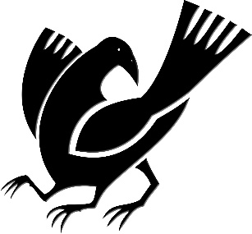
昔の日本家屋のつくりだと思いました。
案外広いと思います。「離れ」って何に使っていたのか気になります。

■やってみよう・調べてみよう・考えてみよう
○この建物はどうして「旧東郷邸」と呼ばれるのでしょうか。
ア 東郷さんが建てたから イ 東郷という土地に建っていたから
ウ 東郷さんが住んでいたから エ 西郷さんの家の東側にあったから
○宮原地区に，「東郷坂」という坂道があります。訪ねてみましょう。
○東郷平八郎について調べてみましょう。

📖メモ

